Лабораторна робота №4.

Транзисторний підсилювач з ємнісним зв’язком.

Мета роботи: ознайомитись з підсилювальними якостями транзистора, ввімкнутого по схемі з загальним емітером, вивчити характеристики RC-підсилювача (схема з спільним емітером).

Теоретичні відомості та пояснення до виконання роботи.

Підсилювачем називається пристрій для збільшення потужності електричних сигналів. Потужність вихідного сигналу по відношенню до потужності вхідного сигналу збільшується за рахунок енергії джерела струму.
Принцип підсилення полягає в тому, що малопотужний вхідний сигнал керує потоком енергії значно більшої потужності, що надходить від джерела енергії, в навантаження. Між джерелами струму і навантаженням ввмікнутий підсилюючий елемент, опір якого змінюється під дією вхідого сигналу.
Основні параметри підсилювача.
1) Коефіцієнт підсилення – це відношення вихідного параметра до вхідного.
K_{U} = U_{ВИХ}/U_{ВХ} - коефіцієнт підсилення по напрузі.
K_{I} = I_{ВИХ}/I_{ВХ} - коефіцієт підсилення по струму.
K_{P} = P_{ВИХ}/P_{ВХ} - коефіцієт підсилення по потужності.
2) Вхідний опір – це опір між вхідними клемами підсилювача для змінного струму.
R_{ВХ} = U_{ВХ}/I_{ВХ}
3) Вихідний опір – це опір між вихідними клемами підсилювача для змінного струму.
R_{ВИХ} = U_{ВИХ}/I_{ВИХ}
4) Коефіцієнт корисної дії (ККД) підсилювача – це відношення потужності, яка надходить до навантаження, к потужності, що отримується від джерела струму.
η = Р_{Н}/Р_{ДС}.

Основні характеристики підсилювача.
1. Амплітудна характеристика U_{ВИХ} = f(U_{ВХ}).
2. Амплітудно-частотна характеристика U_{ВИХ} = f(F).
3. Фазо-частотна характеристика φ = f(F).
В загальному випадку вихідна напруга U_{ВИХ} і струм підсилення I_{ВИХ} зсунуті по фазі відносно вхідної напруги і струму I_{ВХ}. В зв’язку з цим коефіцієнт підсилення по напрузі і струму є в загальному випадку величиною комплексною, яка характеризується модулем і фазою:
K_{U} = U_{ВИХ}/U_{ВХ}, K_{I} = I_{ВИХ}/I_{ВХ}.
Модуль коефіцієнта підсилення залежить від частоти підсилювального сигналу.
Амплітудно-частотна характеристика (АЧХ) - це залежність модуля коефіцієнта підсилення підсилювача від частоти підсилювального сигналу.
Фазо-частотна характеристика (ФЧХ) - це залежність фазового зсуву між вхідним і вихідним сигналами від частоти.
Приклад АЧХ надан на рис 1.

Рис. 1.

Внаслідок наявності в схемі підсилювача реактивтивних елементів, а також частотних властивостей транзистора коефіцієнт підсилення підсилювача має різні значення на різних частотах. Це явище називають частотним спотворюванням.
Для його оцінки вводиться параметр - коефіцієнт частотних спотворювань М, равний відношенню коефіцієнта підсилювання на середніх частотах (СЧ) K_{U0} до коефіцієнта підсилювання на даній частоті K_{Uf}:
M = K_{U0}/K_{Uf}.
Частоти, на яких коефіцієнт спотворення М досягає максимального значення, називається верхньою f_{В} і нижньою f_{Н} граничними частотами. Різниця
F = f_{В} - f_{Н}
називається смугою пропускання підсилювача. Часто М приймають рівним: √2 = 1,41.
Амплітудна характеристика підсилювача - це залежність амплітуди вихідного сигналу від амплітуди вхідного.
Для ідеального підсилювача амплітудна характеристика становить пряму лінію, що проходить через початок координат. Амплітудна характеристика реального підсилювача співпадає з характеристикою ідеального тільки на відрізку АВ (рис. 2). При великих вхідних сигналах U_{ВХ} > U_{ВХ МАКС} або дуже малих U_{ВХ} < U_{ВХ МИН} вихідна напруга підсилювача перестає зростати. Це пов’язано з тим, що в режимі великих вхідних сигналів робоча точка транзистора заходить в режим насичення, а в режимі малих вхідних сигналів робоча точка транзистора заходить в режим відсічки (виявляються нелінійні властивості транзистора). При цьому вихідний сигнал спотворюється. Це явище називається напругою власних шумів підсилювача. Власні шуми підсилювача обумовлені різними перешкодами і наводками, а також непостійністю електричних процесів. За допомогою підсилювача не можливо підсилювати сигнали з амплітудою U_{ВХ} < U_{ВХ МИН}, бо підсилений сигнал не можливо знайти в власних шумах підсилювача.
Відношення U_{ВХ МАКС}/U_{ВХ МИН} = D називається динамічним діапазоном підсилювача.
U_{ВИХ}
U_{ВХ}
U_{ВХ МИН}
U_{ВХ МАКС}
А
B
Рис. 2.

Найширше розповсюдження отримали підсилювачі, в яких транзистор ввімкнутий по схемі зі спільним емітером. Такі підсилювачі дають максимальний коефіцієнт підсилення по потужності К_{P}.

Рис. 3.

Підсилювач з резистивно-ємкісним зв’язком (RC-підсилювач) - це багатокаскадний підсилювач, в якому зв’язок між каскадами здійснюється через розподільні конденсатори. На рисунку 3 показана схема одного каскаду підсилення.
Основним елементом підсилюючого каскаду є транзистор VT, що забезпечує підсилення електричного сигналу. Резистори R1 та R2 є вхідним подільником напруги. Вони забезпечують режим роботи базового ланцюга по постійному струму, тобто визначають клас підсилювання підсилювача.
Опір R_{К} являє собою колекторне навантаження транзистора. За допомогою цього резистора задається режим роботи колекторного ланцюга транзистора по постійному струму. Резистор R_{Э} забезпечує від’ємниий зворотній зв’язок по постійному струму і установлений для термостабілізації робочої точки транзистора. Конденсатор С_{Э} по змінному струму шунтує резистор R_{Э} та відключає від’ємний зворотній зв’язок по змінному струму (для підсилювального сигналу).
Роздільчий конденсатор С_{Р1} розділяє джерело вхідного сигналу Е_{ВХ} та вхід підсилювача по постійному струму. Оскількі конденсатор пропускає тільки змінний струм, на вхід підсилювача буде подаватись тільки змінна складова вхідного сигналу. Крім цього, постійна напруга з подільника R1R2 не буде впливати на режим роботи джерела вхідного сигналу Е_{ВХ}. Застосування С_{Р2} аналогічне. Цей роздільчий конденсатор розділяє вихід підсилювача та навантаження R_{Н} по постійному струму. В результаті в навантаження буде подаватися тільки змінна складова підсиленого сигналу. Якщо підсилювач багатокаскадний, то навантаженням R_{Н} буде вхідний опір наступного каскаду.
Принцип роботи транзисторного підсилювача полягає в тому, що при невеликій зміні вхідного сигналу, прикладений між базою та емітером транзистора, струм бази змінюється на деяке значення І_{Б}. При цьому струм колектора змінюється на значно більше значення І_{К} = βІ_{Б}.
Навантаженням транзистора по змінному струму є резистори R_{К} та R_{Н}, бо зміна складова струму колектора розділяється на резистори R_{К} та R_{Н}, які по змінному струму включені паралельно. Таким чином, еквівалентний опір навантаження транзистора по змінному струму
R_{Н ЕКВ} = R_{К}R_{Н}/(R_{К}+R_{Н}).
Принцип підсилювання найвиразніше можна показати на графіках характеристик транзистора (рис. 4).
Рис. 4.

Режим роботи підсилювача та клас підсилення визначається вибором робочої точки О на вхідній та вихідній динамічних характеристиках транзистора. Для отримання максимальної вихідної потужності на навантаженні динамічна навантажувальна характеристика обирається таким чином, щоб вона знаходилася біля лінії максимально дозволеного режиму Р_{К МАКС}, але не перетинала її. В режимі підсилення класу А робоча точка О обирається приблизно посередині динамічної навантажувальної характеристики. З графіків випливає, що підсилюючий каскад, зібраний за схемою з спільним емітером, змінює фазу вихідної напруги U_{КЕ} по відношенню до вхідної U_{БЕ} на 180⁰. Побудовані графіки дають змогу визначити основні параметри підсилюючого каскаду:

R_{ВХ} = ∆U_{ВХ}/∆I_{ВХ} = (U_{БЕ МАКС} – U_{БЕ0})/(I_{Б МАКС} – I_{Б0}),
K_{I} = ∆I_{ВИХ}/∆I_{ВХ} = (I_{К МАКС} – I_{К0})/(I_{Б МАКС} – I_{Б0}),
K_{U} = ∆U_{ВИХ}/∆U_{ВХ} = (U_{КЕ МАКС} – U_{КЕ0})/(U_{БЕ МАКС} – U_{БЕ0}),
R_{ВИХ=} = R_{К}.
Розглянута схема має АЧХ, показану на рис. 1. Зниження коефіцієнта підсилення на низьких частотах (НЧ) пов’язане з наявністю роздільчих конденсаторів С_{Р1}, С_{Р2}, а також конденсатора С_{Е}. При зниженні частоти опір конденсатора X_{С} = 1/ωC зростає. В результаті падіння напруги на них збільшується. Це призводить до зменшення підсилюваної напруги на навантаженні. В області середніх частот (СЧ) опір конденсаторів С_{Р1}, С_{Р2}, С_{Е} стає занадто малим і його можна не враховувати. В області високих частот (ВЧ) починають виявлятися частотні властивості транзистора і його коефіцієнт підсилення падає. Розглянута схема підсилюючого каскаду має хороші якісні показники і знаходить широке застосування як частина різних транзисторних пристроїв.

Порядок виконання роботи.

Перелік приладів:
- функціональний генератор;
- вольтметри для контролю напруг на електродах транзистора в статичному режимі (2 шт.);
- осцилограф;
- резистори (4 шт.);
- конденсатор;
- біполярний транзистор - 2N2218
- Зберіть схему для дослідження роботи підсилювача напруги на біполярному транзисторі, що включено за схемою з загальним емітером (рис. 5).
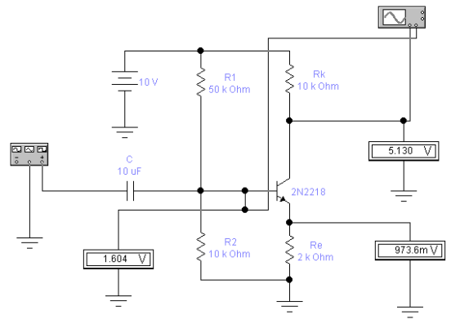
Рис. 5. - Схема для дослідження роботи підсилювача напруги
- Задайте значення функціонального генератора (рис.6).
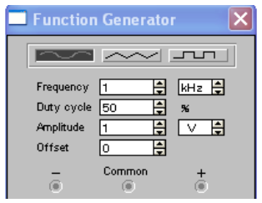
Рис. 6. - Параметри функціонального генератора
- При дослідженні осцилограми рекомендується встановити параметри відповідно до рис.7.
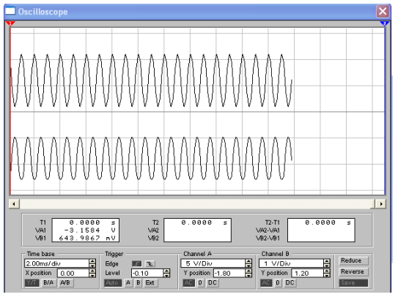
Рис. 7 - Параметри осцилографа при дослідженні амплітудної характеристики підсилювача напруги
- Зніміть амплітудну характеристику підсилювача для різних значень опорів навантаження в колі колектора (вхідна напругу змінювати в межах від 1 до 3В). Дані вимірювань занесіть в таблицю 1.

Таблиця 1
Результати вимірювання амплітудної характеристики підсилювача напруги, зібраного за схемою із загальним емітером, що працює в режимі класу А.
U_{ВХ}, В |  |  |  |  |  |  | R_{К}, кОм | f_{ВХ}
U_{ВИХ}, В |  |  |  |  |  |  | 10 | 1000 Гц
U_{ВИХ}, В |  |  |  |  |  |  | 5

- За даними таблиці 1 побудувати графічні залежності $U_{вих}=f\left(U_{вх}\right)$ для різних опорів навантаження (дві криві на одному кресленні).
- Зніміть частотну характеристику підсилювача для різних значень опорів навантаження в колі колектора. (Рекомендується частоту змінювати від 10 Гц). Дані вимірювань занесіть в таблицю 2.
Таблиця 2
Результати вимірювання частотної характеристики підсилювача напруги, зібраного за схемою із загальним емітером, що працює в режимі класу А.
f_{ВХ}, В |  |  |  |  |  |  |  |  |  |  | R_{К}, кОм | U_{ВХ}, В
U_{ВИХ1}, В |  |  |  |  |  |  |  |  |  |  | 10 | 1
U_{ВИХ2}, В |  |  |  |  |  |  |  |  |  |  | 5

- За даними таблиці 2 побудувати графічні залежності $U_{вих}=f\left(ω\right)$ для різних значень опорів навантаження (дві криві на одному графіку).
- Визначте коефіцієнти підсилення за напругою по амплітудній характеристиці для лінійної і нелінійної частини для різних значень опорів колекторного навантаження.
- Зробіть висновки про вплив величини колекторного навантаження на амплітудну і частотну характеристики підсилювача напруги.

Контрольні питання
- Поясніть принцип дії підсилювача напруги.
- Для чого необхідний резистивний дільник в колі бази підсилювача?
- З якою метою встановлюється резистор і конденсатор в емітерне коло підсилювача?
- Яке призначення резистора в колі колектора?
- Зобразіть амплітудну характеристику підсилювача напруги.
- Чому частотна характеристика підсилювача має спад на низьких і високих частотах?

